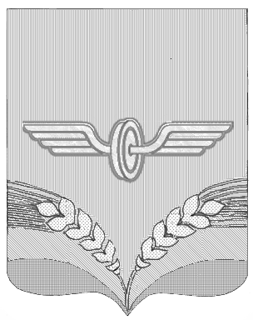

ПРЕДСТАВИТЕЛЬНОЕ СОБРАНИЕ
СОВЕТСКОГО РАЙОНА КУРСКОЙ ОБЛАСТИ
ЧЕТВЁРТОГО СОЗЫВА

РЕШЕНИЕ

от 20.11.2018 года № 14

Об утверждении персонального состава
постоянной комиссии Представительного
Собрания Советского района четвёртого созыва
по регламенту

Рассмотрев заявления депутатов Представительного Собрания Советского района о вхождении в состав постоянной комиссии Представительного Собрания Советского района по регламенту, и в соответствии со статьёй 28 Устава муниципального района «Советский район» Курской области Представительное Собрание Советского района решило:
1.Утвердить постоянную комиссию Представительного Собрания Советского района четвёртого созыва по регламенту в следующем составе:
Макаров Василий Владимирович - депутат по избирательному округу № 12
Смотров Владимир Витальевич - депутат по избирательному округу № 3
Шаталов Олег Николаевич - депутат по избирательному округу № 16.
2. Утвердить председателем комиссии Представительного Собрания Советского района четвёртого созыва по регламенту Смотрова Владимира Витальевича, депутата по избирательному округу № 3.
3.Настоящее решение вступает в силу со дня его подписания.

Председатель Представительного
Собрания Советского района Н.В.Алтухов

Глава Советского района В.А.Савельев

